Познавање саобраћајних појмова деце предшколског узраста

Проф. др Светлана Чичевић, Саобраћајни факултет Универзитета у Београду, s.cicevic@sf.bg.ac.rs
Проф. др Милан Вујанић, Саобраћајни факултет Универзитета у Београду, | m.vujanic@sf.bg.ac.rs
Доц. Др Далибор Пешић, Саобраћајни факултет Универзитета у Београду, d.pesic@sf.bg.ac.rs
Александар Трифуновић, дипл. инж. саоб., Саобраћајни факултет Универзитета у Београду, trifunovic90@live.com

Деца предшколског узраста спадају у категорију најугроженијих учесника у саобраћају. У предшколском узрасту деца активно почињу са учествовањем у саобраћају, пре свега као пешаци, а затим као путници у моторном возилу и бициклисти. Дете при учествовању у саобраћају, иако иде уз пратњу одрасле особе, мора да разматра различите алтернативе, предвиђа последице и доноси одлуке које су, једино у саобраћајним ситуацијама, потпуно равноправне са одлукама одраслих особа. Свакодневно учествовање у саобраћају захтева од детета да се упозна са различитим саобраћајним симболима и ситуацијама. Деца у овом периоду немају потпуно развијене психо-моторне способности које су неопходне за безбедно учествовање у саобраћају, а проблем додатно компликује и недовољно знање о саобраћају. Опречна су мишљења саобраћајних стручњака и субјеката који се баве васпитавањем и oбразовањем деце, о нивоу и начину едукације деце предшкослог узраста, док први сматрају да је предшкосли период последња шанса да деца стекну знања и ставове о безбедном учествовању у саобраћају, други овај период сматрају за почетак саобраћајног образовања и васпитања. Циљ рада је испитивање нивоа знања деце предшкослког узраста о саобраћају, односно испитивање да ли деца препознају одређене саобраћајне симболе, како деца схватају поруке тих симбола и да ли знају правилно да поступе у различитим саобраћајним ситуацијама. Рад садржи анализу урбаног и руралног подручја деце предшколског узраста и деце од четири године старости.
Кључне речи: Безбедност деце у саобраћају, деца предшколског узраста, познавање саобраћајних појмова
Preschool children are vulnerable population, from the standpoint of traffic safety. The preschool children begin to actively participating in traffic, especially as pedestrians and as passengers in motor vehicles and cyclists riders. Child participation in the traffic goes through accompanied by an adult, must consider various alternatives, predicts the consequences and make decisions that are solely in traffic situations, fully equal to the decisions of adults. Children in the traffic the familiar with various traffic symbols and situations. Children in this period have fully developed psycho-motor skills, that are necessary for safe participation in traffic, a problem further compounded by the lack of knowledge about traffic. Opposing opinions are traffic experts and entities engaged in upbringing and education of children. The aim is to test the knowledge of traffic, and to examine whether children recognize specific traffic symbols, how children understand these symbols and messages. The paper contains an analysis of urban and rural areas, and pre-school children and children four years of age.
Keywords: Children traffic safety, preschool children, knowledge of traffic concepts
- Увод

У саобраћају постоји несклад између стварање ризика и његовој изложености између појединих категорија учесника у саобраћају. Посебно ризичну и рањиву категорију учесника у саобраћају представљају деца. Друштво посебну пажњу и мере треба да усмери према овој категорију учесника у саобраћају како би њихову безбедност у саобраћају подигла на виши ниво (Липовац at al, 2007:73). Саобраћајне незгоде су постале глобални проблем човечанства, проблем свих региона, држава и локалних заједница. Према истраживању које је обухватило 57 земаља, саобраћајне незгоде су најчешћи узрок (26 – 77%) смртних случајева услед ненамерних повреда (Ahmed and Andersson, 2002:541). У незгодама гину млади и сиромашни. Највећи број незгода (преко 90%), повређених (преко 80%) и погинулих (преко 70%) догађа се у насељима (Липовац at al, 2007:54).
На путевима Републике Србије деца представљају 10% свих настрадалих учесника у саобраћајним незгодама. Сваке године на нашим путевима настрада 1.700 најмлађих учесника у саобраћају. Све до 2009. године, годишње је живот губило више од 30 малишана у саобраћају. Страдање деце у саобраћајним незгодама представља озбиљан здравствени проблем (Кукић и Петровић, 2010:161). Други најчешћи узрок страдања деце узраста изнад 5 година јесу судари пешака и возила – док деца шетају, играју се или прелазе улицу. Према вредностима јавног и саобраћајног ризика могу се, између осталих, издвојити поједине општине где је ризик страдања деце значајно већи у односу на друге (Липовац at al, 2007:77). Укупан годишњи број настрадале деце (до14 година) на 100.000 деце у периоду 2001-2005, у Крагујевцу и Рачи је висок, према горе наведеном критеријуму (89,8 и 80,7, респективно) што је између осталог, био разлог да се истраживање реализује управо на овом подручју (Чичевић и Трифуновић 2013:150).
За децу узраста (од 0–6 година) која данас одрастају, дигитални медији представљају део свакодневног живота и деца технологију прихватају као потпуно природно и незаобилазно средство. Старо становиште да деца морају достићи ступањ конкретних операција да би била спремна да користе рачунар је превазиђено (Clements and Nastasi, 1992:188). Истраживања, показују да је то веома касно, тако да је са симулацијом апстрактног учења и размишљања потребно почети већ од треће године. Децу треба да учимо функционалном, односно употребном знању. Употреба рачунара у образовању за децу млађег узраста наглашава значај активног коришћења технологије како при учењу цртања и писања, тако и у процесу доношења одлука, решавања проблема и илустровању идеја. Ангажовање у току учења директно је повезано са мотивацијом која се појачава када се класичне инструкције комбинују са употребом рачунара (Haugland, 1999:29). Бројне студије показују да код деце постоји интринзична мотивација за коришћење рачунара што се огледа у чињеници да су много више фокусирани и проводе дуже времена уз рачунар него у осталим активностима (Guthrie and Richardson, 1995:16; Talley at al, 1997:127; Chung and Walsh, 2006:402; Sandholtz at al, 1997:176; Schmid at al, 2008:179). Деца која су обучавана користећи рачунаре показју боље структурално и концептуално знање, невербалне вештине, способности за решавање проблема, језичке вештине, дуготрајну меморију, кординацију покрета и боље интелектуалне способности у поређењу са онима који нису користили технологију при учењу (Clements and Samara, 2003:38; Haugland, 1992:23; Swaminathan and Wright, 2003:139; Vernadakis et al, 2005:103). Највеће предности се остварују када предшколска деца користе Таблет рачунаре у паровима или када у раду учествују одрасли, јер интеракцијом са осталим члановима колектива развијају позитивне ставове према учењу.

- Методологија рада

Oдабир предшколске установе је вршен према већ наведеним критеријумима, са циљем да се обухвате деца која похађају предшколску установу у руралној, односно урбаној средини, са постављеном почетном хипотезом да је могуће да постоји разлика у познавању саобраћајних правила, као и у зрелости деце између две наведене средине. Предшколска установа која је репрезентовала град, налази се у Крагујевцу, док село Ђурђево (општина Рача), са својом предшколском установом, представља руралну средину. Статистика говори да је на територији две предходно наведене општине веома изражено страдање деце у саобраћају.
За испитивање познавања саобраћајних правила, деце млађег предшколског узраста (старости од 4,5 до 6 година), коришћена је power point презентација која је приказивана деци на Таблет рачунару (дијагонале 20 центиметара).
Тест о познавању саобраћајних правила, састоји се из два дела. Први део се односи на распознавање саобраћајних површина (коловоз, тротоар, бициклистичка стаза) и којој су категорији учесника у саобраћају намењене за кретање, као и где и како безбедно прећи улицу. Други део је намењен препознавању елемената саобраћајне сигнализације, семафора и саобраћајних знакова. Требало је препознати семафор за пешаке и одговорити како се поступа у случају када је на семафору за пешаке упаљена црвена боја, а како у случају упаљене зелене сигналне лампе.
Тестирање, на обе територије, је вршено у преподневном периоду и средином радне седмице, тако да време и дан вршења експеримента не би требали да утичу на добијени резултат. Резултати су бележени непосредно на терену, евидентирањем одговора на рачунару, као и снимањем разговора између испитаника и испитивача. Снимање разговора између испитивача и детета омогућава детаљну анализу адговора, као и мерење времена које протекне од постављеног питања (о саобраћаним правилима од стране испитивача), до одговора (од стране детета).

- Резултати рада са дискусијом
Анализом одговора на прво питање, у којем су деца имала задатак да препознају тротоар (Слика 1.), добија се да су сва деца из урбане средине одговорила тачно и за временски период краћи од деце из руралне средине (град 2,5s; село 6s за тачне одговоре и 3,5s за нетачне одговоре)(Слике 2. и 4.). Слична ситуација је и код другог питања, када су деца имала задатак да препознају део површине којом се крећу аутомобили. Сва деца из урбане средине тачно су одговорила на постављено питање, док је 57% деце из руралног подручја одговорило тачно (Слика 6.). Стазу за бициклисте су препознала сва деца из обе средине. Најкраће време за одговор је деци требало када су имала задатак да препознају семафор (село 2,33s; град 1,62s)(Слика 12.) и сва деца из обе средине су дала тачан одговор. Најдуже време за одговор потребно је деци из села при препознавању обележеног пешачког прелаза (14,6 за тачне одговоре и 9,5 за нетачне одговоре)(Слика 16.). За похвалу је чињеница да су сва деца, из обе средине, знала како се треба понашати када је на семафору упаљено зелено, односно црвено светло. Најслабије резултате су деца су имала у осмом питању (град 62%, а село 57% тачних одговора)(Слика 20.), када им језадатак био да покажу слику на којој пешаци правилно прелазе улицу (Слика 19.). Деца су у деветом питању имала задатак да покажу слику на којој путници правилно седе на задњој клупи у аутомобилу (Слика 23.), и сва деца су тачно одговорила, с тим што су мање времена за одоварање користила деца из града (град 2s , село 3s)(Слика 24.). У десетом питању деци је вербалним путем постављено питање којом страном улице је правилно кретати се када није изграђен тротоар. 70% деце је одговорило тачно, односно левом страном улице. Последње питање је постављено по завршетку видео снимка који је пуштен детету, на коме је приказан пешак који се креће путем без тротоара, уз ивицу леве стране коловоза, , а дете је имало задатак да се изјасни да ли се пешак правилно или неправилно креће. За разлику од предходног питања, само 39% деце је одговорило тачно.
- Површина на Слици 1. (означена плавом стрелицом) намењена је за кретање ?
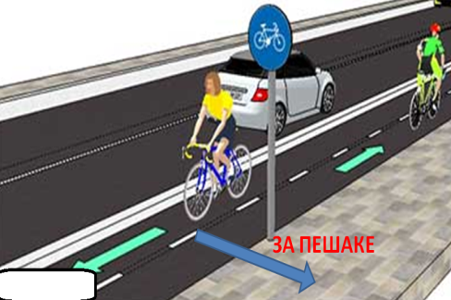

Слика 1. Саобраћајна ситуација Слика 2. Процентуални приказ одговора
приказана деци уз питање 1. на питње 1.

Слика 3. Процентуални приказ одговора Слика 4. Приказ просечног времена одговора
на питање 1. (обе средине) на питање 1.

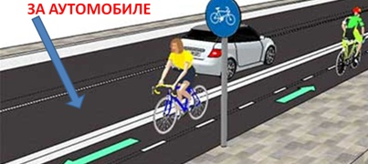
- Површина на Слици 2.(означена плавом стрелицом) намењена је за кретање ?

Слика 5. Саобраћајна ситуација Слика 6. Процентуални приказ одговора
приказана деци уз питање 2. на питње 2.

Слика 7. Процентуални приказ одговора Слика 8. Приказ просечног времена одговора
на питање 2. (обе средине) на питање 2.
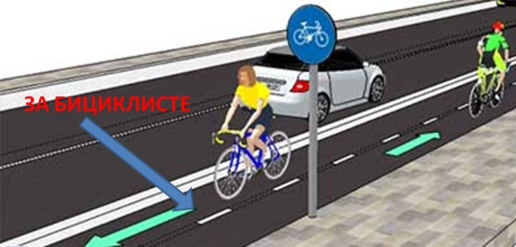
- Површина на Слици 3.(означена плавом стрелицом) намењена је за кретање ?

Слика 9. Саобраћајна ситуација Слика 10. Приказ просечног времена одговора
приказана деци уз питање 3. на питање 3.
- Препознавање семафорa ?
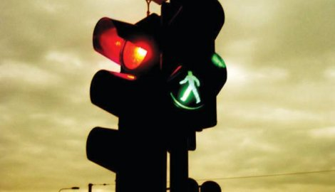

Слика 11. Саобраћајна ситуација Слика 12. Приказ просечног времена одговора
приказана деци уз питање 4. на питање 4.

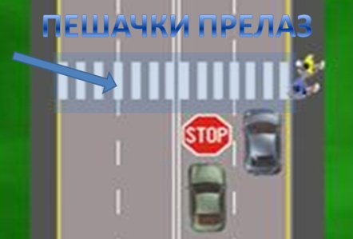
5. Препознавање пешачког прелаза ?

Слика 13. Саобраћајна ситуација Слика 14. Процентуални приказ одговора
приказана деци уз питање 5. на питње 5.

Слика 15. Процентуални приказ одговора Слика 16. Приказ просечног времена одговора
на питање 5. (обе средине) на питање 5.
- Како се понашамо када је на семафору упаљено црвено светло?
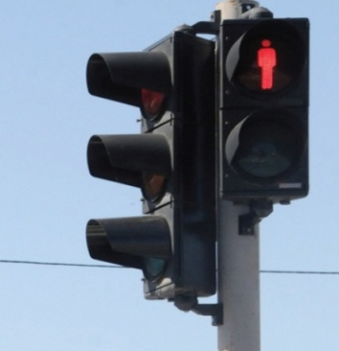

Слика 16. Саобраћајна ситуација Слика 17. Приказ просечног времена одговора
приказана деци уз питање 6. на питање 6.
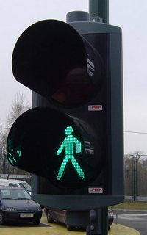
7. Како се понашамо када је на семафору упаљено зелено светло?

Слика 17. Саобраћајна ситуација Слика 18. Приказ просечног времена одговора
приказана деци уз питање 7. на питање 7.
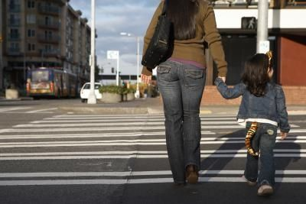
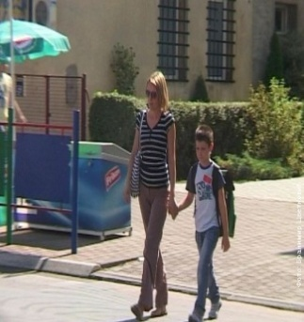
8. Ко правилно прелази улицу (особе које прелазе преко пешачког или ван пешачког прелаза) ?

Слика 19. Саобраћајна ситуација Слика 20. Процентуални приказ одговора
приказана деци уз питање 8. на питње 8.

Слика 21. Процентуални приказ одговора Слика 22. Приказ просечног времена одговора
на питање 8. (обе средине) на питање 8.
9. Ко правилно седи у аутомобилу (дете које користи сигурносни појас или дете које не користи) ?
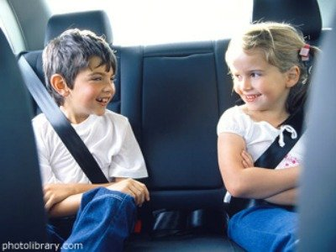
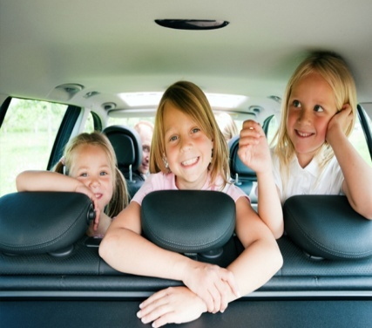

Слика 23. Саобраћајна ситуација приказана деци уз питање 9. Слика 24. Приказ просечног времена одговорана питање 9.
10. Којом страном се крецемо улицом без тротоара (усмено питање)?

Слика 25. Процентуални приказ одговора на питање 10. (обе средине)
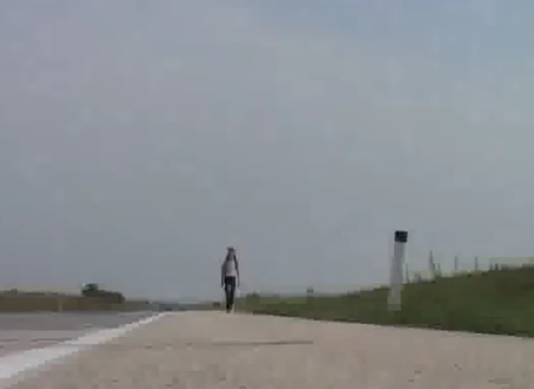
11. Којом страном се крецемо улицом без тротоара (Слика 25.)?

Слика 26. Саобраћајна ситуација приказана Слика 27. Процентуални приказ одговора
деци на видео снимку уз питање 11. на питање 11. (обе средине)
Деца показују веома добро основно знање о саобраћају, које предсавља основ за безбедно учествовање у реалним саобраћајним ситуацијама. Непосредним разговором са децом предшколског узраста и васпитачима може се приметити да већина деце зна којом страном улице се треба кретати када није изграђен тротоар за пешаке. Чињеница да одређен број деце не зна са сигурношћу која је лева, односно десна страна (Чичевић и Трифуновић 2013:152), а имају став да је безбедно кретање на путу без изграђеног тротоара, лева ивица коловоза, нам указује да постоји несклад између теоријског и практичног знања. На основу предходне констатације требало би испитати стање у реалној ситуацији, што би требало да представља даље правце истраживања.

- Закључак

Може се приметити да се времена одговора прилично разликују у зависности од врсте питања, као и од средине у којој деца похађају предшколску установу. Најкраће време одговора се добија на питање у коме је потребно препознати семафор и значење црвеног, односно зеленог светлосног сигнала, са малом разликом између урбане и руралне средине у корист прво наведене. Разлог добијеног резултата се може тражити у привлачности светлећих објеката предшколцима, па се даљи правци истраживања могу усмерити ка примени ITS технологије, као техничкој мери у безбедном „вођењу“ деце у саобраћају. Питање „Препознавање пешачког прелаза“ прави највећу разлику у временима одговора деце из различитих средина, где деца у урбаној средини у просеку брже одговарају на питање (око 11 секунди). Евиденто је да деца брже препознају оне објекте са којима се свакодневно сусрећу у реалним ситуацијама.
Резултати истраживања су такође указали да постоји несклад између теоријског и практичног знања (безбедно кретање ивицом коловоза). Ова чињеница показује да постоје позитивни ефекти едукације о саобраћајним правилима која је спроведена у предшколским установама, са једне стране, и неопходности да се познавање одређених релација, које је условљено развојном зрелошћу, на неки начин утврди. Отуда произилази закључак и практична препорука, да само тестирање и едукација употребом дигиталних медија прилагођених индивидуалним карактеристикама појединаца могу знатно да побољшају свест и знање предшколске деце путем утврђивања, увежбавања и давања повратних информација о активности руку што управо коришћење Таблета омогућује (Чичевић и Трифуновић 2013:154).
Узимајући у обзир наведено, коришћење Таблета представља велики потенцијал у побољшању обуке деце за безбедно учествовање у саобраћају захваљујући интерактивности и аутономији. Обука би требало да буде усмерена на побољшање стратегија обраде визуоспацијалних способности, како сугеришу нека новија истраживања (Tzuriel and Egozi, 2010:1428). Употреба Таблета захтева даља истраживања како би се потпуније разумели потенцијали примене нових, информационо-комуникационих технологија у процесу едукације и процењивања код деце предшколског узраста, као и њиховог прилагођавања индивидуалним разликама деце. Основно ограничење ове студије је мали број испитаника, иако резултати приказани у раду су део пилот истраживања.

- Литература
[1] Ahmed,N. and R. Andersson, 2002. DIFFERENCES IN CASE-SPECIFIC PATTERNS OF UNINTENTIONAL INJURY MORTALITY AMONG 15-44 YEAR OLDS IN INCOME-BASED COUNTRY GROUPS, Accident Analysis and Prevention, New York, Vol. 34, No 4, pp 541 – 551. 2002.
[2] Vernadakis, N., Avgerinos, A., Tsitskari, E., Zachopoulou, E. (2005). The use of computer-assisted instruction in preschool education: Making teaching meaningful. Early Childhood Education Journal, 33(2), 99–104.
[3] Guthrie, L.F. Richardson, S. (1995). Turned on to language arts: computer literacy in the primary grades. Educational Leadership, 53, 14-17.
[4] Кукић, Д. и Петровић Д. (2010). Концепт унапређења саобраћајног образовања деце узраста од 10 до 14 година, Зборник радова, Семинар „Улога локалне заједнице у безбедности саобраћаја“. Ковачица, 161-169.
[5] ЛИПОВАЦ, K., ВУЈАНИЋ, M., ЈОВАНОВИЋ Д. 2007. ЗНАЧАЈ И МОГУЋНОСТИ ЛОКАЛНЕ САМОУПРАВЕ У БЕЗБЕДНОСТИ САОБРАЋАЈА. Семинар "УЛОГА ЛОКАЛНЕ ЗАЈЕДНИЦЕ У БЕЗБЕДНОСТИ САОБРАЋАЈА" Саобраћајни факултет, Београд, 11. мај 2007.
[6] Липовац, К., Јовановић, Д. и Башић, С. (2007). Угроженост Деце и Старих у Саобраћају, Зборник радова, Семинар „Улога локалне заједнице у безбедности саобраћаја“. Београд, 73-82.
[7] Sandholtz, J. H., Ringstaff, C., Dwyer, D. C. (1997). Teaching with technology: Creating student-centered classrooms. New York: Teachers College Press.
[8] Schmid, R. F., Miodrag, N., DiFrancesco, N. (2008). A human-computer partnership: The tutor/child/computer triangle promoting the acquisition of early literacy skills. Journal of Research on Technology in Education, 41(1), 63–84.
[9] Swaminathan, S., Wright, J. L. (2003). Education technology in the early and primary years. In J. P. Isenberg & M. R. Jalongo (Eds.), Major trends and issues in early childhood education: Challenges, controversies, and insights (2nd ed., pp. 136–149). New York: Teachers College Press.
[10] Talley, S., Lance, D. F., Lee, T. R. (1997). Children, storybooks and computers. Reading Horizons, 38(3), 116–128.
[11] Clements, D.H., Nastasi, B.K. (1992). Computers and early childhood education. In Advances in school psychology: Preschool and early childhood treatment directions, eds. M. Gettinger, S.N. Elliott, and T.R. Kratochwill, 187–246. Hillsdale, NJ: Lawrence Erlbaum Associates.
[12] Clements, D.H., Sarama, J. (2003). Young children and technology: What does the research say? Young Children, 58(6), 34–40.
[13] Chung, Y., Walsh, D.J. (2006). Constructing a joint story-writing space: The dynamics of young children’s collaboration at computers. Early Education and Development, 17(3), 337–420.
[14] Чичевић, С., Трифуновић, А.: „НЕВЕРБАЛНИ ТЕСТОВИ У ПРЕДВИЂАЊУ ЗРЕЛОСТИ ДЕЦЕ МЛАЂЕГ ПРЕДШКОЛСКОГ УЗРАСТА ЗА УЧЕСТВОВАЊЕ У САОБРАЋАЈУ“, 8. Међународна Конференција „Безбедност саобраћаја у локалној заједници“ Србија, Ваљево, април 2013.
[15] Haugland, S.W. (1992). The effect of computer software on preschool children's developmental gains. Journal of Computing in Childhood Education, 3, 15-30.
[16] Haugland, S. W. (1999). What role should technology play in young children’s learning? Young Children, 54(6), 26–31.

